1、34家有藏药花车的门店，将藏药花车陈列丰满，按照下图进行陈列：
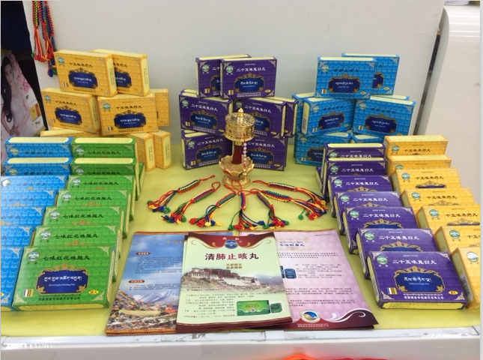
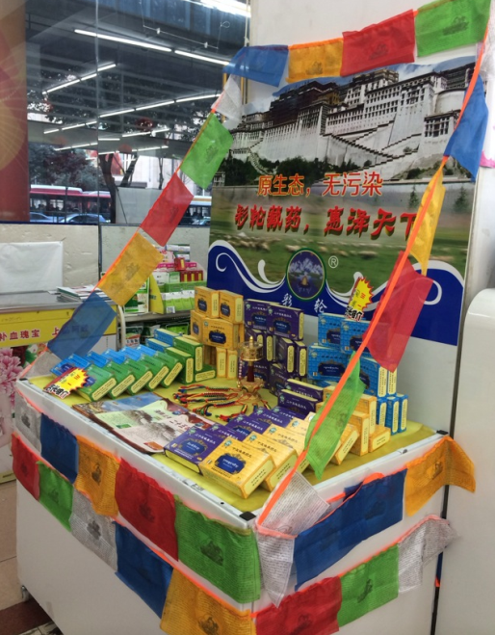

- 太极钙爆炸卡市区门店将在星期六送到指定中心门店，收到货后的中心门店立即通知片区其余门店到店内领取。郊县门店将在9月9号随货到中心门店，依旧中心门店收到货后通知其余门店领取。（领取数量详见分配表）
爆炸卡使用：将陈列在收银台和货架上的太极钙，每盒上面均插上太极钙骨头爆炸卡。如下图：

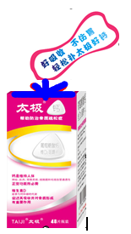
- 天胶宣传板市区门店将在星期六送到指定中心门店，收到货后的中心门店立即通知片区其余门店到店内领取。郊县门店将在9月9号随货到门店。（领取数量详见分配表）
天胶宣传板的使用：门店收到后立即将天胶宣传板放置在三脚架上，有熬胶的时候，就与熬胶台放置在一起陈列，没有熬胶的时候，放置在店门口进门处宣传。
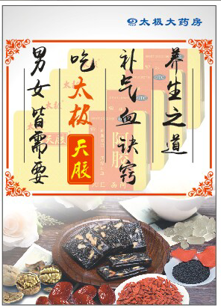（此为天胶宣传板内容）
4、 因到了秋冬滋补时节，现对门店天胶陈列进行以下要求：
①、在心脑血管处方前柜台面上做对头陈列，并用POPT型架进行宣传
②、在保健品柜第一层陈列2个陈列面
③、在OTC妇科柜第一层陈列2个陈列面
④、中药区域货架或岛屿台上进行陈列，至少3个面
⑤、门店先根据现有货品对上述4个地点进行陈列，货品不足的门店可以用空盒进行陈列，并进行要货，门店至少保证10盒的库存量。

5、门店陈列后立即将照片发至片区微信群，并备注店名。如有问题请联系策划科陈晓莉。

